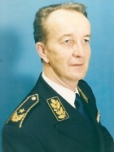 **Marijan F. Kranjc, generalmajor v pokoju**

**Dr. Viljem Baltič, soproga Vida in sin Franjo**

**(Primer propada slovenske uradniške družine v Kraljevini Jugoslaviji)**

Nedavno tega sem objavil članek z naslovom Italijanska odlikovanja z škofa, generala, polkovnika in kapetana VKJ, velikega župana in policije – 1927 v Ljubljani. Članek sem podnaslovil kot senzacionalni, ker je predlagatelj bil Benito Mussolini, italijanski duce in fašistični diktator, ki je bil takrat predsednik vlade in obenem tudi zunanji minister.

Med odlikovanci je bil tudi dr. Viljem Baltič, veliki župan Ljubljanske oblasti. Zapisal sem takole:



**Dr. Viljem Baltič,**

**veliki župan Ljubljanske oblasti**

(Vir: Slovenec, 21. 2. 1926)

**RED KRALJEVINE ITALIJE**

**Z odloki 26. septembra, 8., 15., 23., 29. oktobra, 5., 9., 15., 19., 22., 26., 29. novembra, 3., 6., 10., 13., 17., 20. in 27. decembra 1925**

**Z odloki 26. septembra, 8., 15., 29. oktobra, 5., 22., 29. novembra, 3., 6., 10. in 13. decembra 1925**

**v viteško stopnjo Komturja**

**Baltiča dr. Vilka, velikega župana Ljubljanske oblasti**

(Vilko Baltič, 1878–1959, rojen v vasi Krka na Dolenjskem, doktor prava, član JDS (Jugoslovanske demokratične stranke). Gimnazijo je obiskoval v Ljubljani, potem pa je na Dunaju končal pravo. Leta 1911 je dobil prvo upravno službo v Gorici, pozneje pa je služboval v Pazinu. Leta 1918 je v Ljubljani vodil urad za begunce iz Italije. Od sredine februarja do 9. 7. 1921 je bil predsednik pete zaporedne Deželne vlade v Ljubljani in hkrati poverjenik za notranje zadeve. Po sprejetju »vidovdanske ustave« 28. 6. 1921, ko je bila Dravska banovina razdeljena na Ljubljansko in Mariborsko oblast, je bil imenovan za prvega velikega župana Ljubljanske oblasti. Kasneje je bil veliki župan v Užicu, Sarajevu, Beogradu in Nišu. Časopis Slovenec je v komentarju z dne 30. 2. 1924 zelo negativno ocenil njegovo županovanje v Ljubljani, češ da se je takrat začela bratomorna vojna med Slovenci, da je bil skorumpiran, podpornik Orjune in vnet privrženec Gregorja Žerjava, vodje JDS. Med službovanjem v Beogradu naj bi pomagal Ivanu Mariji Čoku leta 1933 kolonizaciji vasi Bistrenica[1] v Makedoniji z emigranti iz Primorske. Oba sta v tej vasi »kupila« tudi posestvo, na katerem je potem živela Baltičeva soproga Vida vse do svoje smrti leta 1959.

V zaključku članka sem navedel, da obrazložitve za podeljena odlikovanja nisem našel, zato sem izrazil svojo mnenje, da je Benito Mussolini leta 1925, ko je predlagal kralju Emanuelu navedene odlikovance, to naredil premišljeno, pa tudi provokativno. Ker je nadškof Jeglič leta 1931 protestno vrnil to odlikovanje, sem lahko tudi izvedel, da so vsi skupaj bili odlikovani in povzdignjeni v italijanske viteze zaradi tega, ker so sodelovali pri prenosu posmrtnih ostankov italijanskih vojakov iz Ljubljane v Italijo.

Bil sem nemalo presenečen, ko dr. Viljema Baltiča nisem našel v nobeni slovenski enciklopediji, leksikonu. No, k pisanju tega članka pa sem se odločil zaradi podatka, da je njegova soproga Vida živela v Bistrenici …

**Bistrenica, 1990: Gajba grozdja za slovenskega generala**

Na koncu svoje kariere sem služboval od novembra 1989 do oktobra 1990 v Bitolju, Makedonija, kot načelnik štaba in obenem namestnik poveljnika 41. pehotnega korpusa OS SFRJ. Dne 22. decembra 1989 sem bil povišan v čin pehotnega generalmajorja, zatem pa sem nekajkrat javno nastopil tudi na Ohridu in v Prilepu, pa je televizija o tem poročala.

Sredi septembra 1990, po zgodnji trgatvi, sem dobil vabilo KS Bistrenice, kjer je še živela skupina slovenskih vaščanov, naj jih obiščem kot edini slovenski general v Makedoniji, kar pa ni bilo res (Teodor Troha, Idrijčan, generalpodpolkovnik, je bil v Skopju namestnik poveljnika 3. vojaškega območja).

Moj voznik Jože, ki me je že vozil do našega vojaškega poligona Krivolaka, je pripravil načrt vožnje, pa sva srečno prispela v Bistrenico, ki leži južno okrog 20 km. Dočakali so me vaščani – potomci primorskih Slovencev. Srečanje je bilo prisrčno, saj smo oboji govorili slovensko. Ob koncu so mi podarili gajbo sladkega rdečega grozdja, ki so ga sicer prodajali vinarski zadrugi v Kavardarce, od koder smo nekoč tudi v Sloveniji kupovali njihovo rdeče vino »Kavardarko« po zelo ugodni ceni.

Ko sva se z Jožetom vrnila v Bitolj, sem nameraval grozdje prepustiti njemu in drugim vojakom, vendar mi je Jože naslednji dan povedal, da gre nek njegov znanec na dopust v Ljubljano, pa mi je predlagal, da gajbo grozdja lahko pošljem svoji družini v Ljubljani. To se je tudi zgodilo, nisem pa vedel, kdo je bil ta Ljubljančan (čez par let mi je kot bloger očital, da je »moral« prenašati »moje grozdje«).

Toliko za uvod, zakaj sem se lotil Baltičevih, ki so bili delno povezani z Bistrenico.

**Dr. Viljem (Vilko) Baltič**

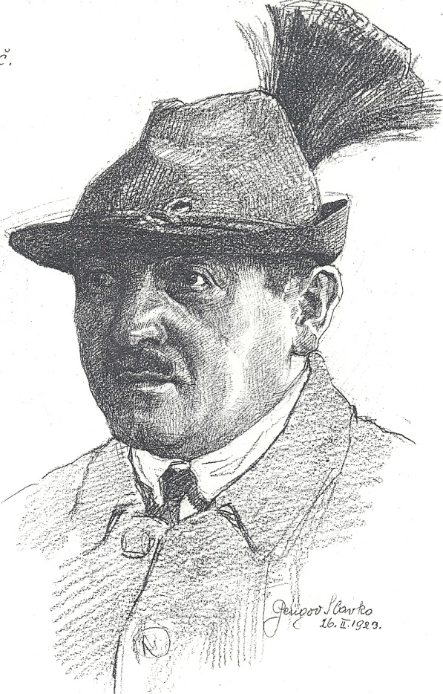

**Viljem Baltič** (risba, Slavko Pengov, 1923)

(Vir: mestni muzej Veles, zapuščina Vide Baltič)

Moram povedati, da sem bil nemalo presenečen, ko v nobeni slovenski enciklopediji, leksikonu nisem našel podatka o dr. Viljemu Baltiču. Nazadnje sem izbrskal podatke iz raznih virov,glasijo pa, malce prirejeni, takole:

**Viljem,** tudi **Vilko Baltič** (v rojstno knjigo vpisan kot Wilhelm Baltitsch) je bil rojen leta 1878 v Ljubljani, umrl pa je 13. 4. 1959 tudi v Ljubljani. Bil je doktor prava, odvetnik, veliki župan v Ljubljani in nekaterih drugih mestih po Jugoslaviji, predsednik Deželne vlade in državni svetnik v pokoju. Bil je tudi aktiven član JDS.

Njegov stari oče France se je leta 1802 iz Griž pri Stični priženil na Gmajno št. 8 (sedaj Krka) k Ani Valentin, ki mu je rodila sedem otrok. Prvorojeni sin Bernard je odšel od doma in se šolal v Ljubljani, je postal ravnatelj pomožnih uradov pri ljubljanskem deželnem sodišču. Leta 1855 se je poročil z vdovo Marijo Kralj, staro 50 let, ki je živela na Trubarjevi ulici št. 10 (takrat Sv. Petra) v Ljubljani. Ko je Marija leta 1859 umrla, se je Bernard leta 1877 drugič poročil s šestindvajset let mlajšo Marijo Černe, iz premožne ljubljanske družine. Ko je imel 65 let se mu je rodil sin Viljem, leto dni kasneje pa hčerka Marija. Bernard je umrl maja 1882.

Marija je otroka izšolala s finančno podporo svojih staršev. Hčerka Marija je bila nuna in je umrla 1914 v samostanu »Sacre Coeur« blizu Dunaja. Viljem pa je končal I. državno gimnazijo v Ljubljani, nato pa je leta 1901 na Dunaju končal študije prava z doktoratom. Marija je umrla 1909.

Viljem je služboval v Sežani, Poreču, Pazinu in Gorici. Med službovanjem v Sežani je spoznal očarljivo gostilničarko Franjo Gulič, bolj znano kot Koširjevo Franjo iz Tacna pod Šmartno goro, sicer veliko ljubezen pisatelja Frana Levstika (Franjine pesmi)[2]. Leta 1904 se je poročil z njeno edino hčerko Vido, ki je bila deležna odlične vzgoje in je govorila tudi več tujih jezikov. Še pred poroko je bil imenovan za namestnika koncipienta (sodnega pripravnika) pri okrajnem glavarstvu v Pazinu, kjer se je 1. 8. 1905 rodil njun edini sina Franjo.

Leta 1911 je bil premeščen v Gorico, kjer je bil najprej tajnik glavarstva nato pa tudi glavar. V Gorici je tudi spremenil priimek Baltitsch v slovenski Baltič. Sredi prve svetovne vojne se je umaknil v Ljubljano, kjer je podedoval hišo na Trubarjevi. Bil je zelo prilagodljiv državni uradnik, nato pa nadaljeval dokaj uspešno kariero javnega funkcionarja.

Po končani 1. svetovni vojni je bil 29. 11. 1918 z odlokom narodne vlade imenovan za voditelja posredovalnega urada za begunce v Ljubljani. Kot tak je vsekakor sodeloval s policijo in vojaško obveščevalno službo (polkovnik Viktor Andrejka, načelnik OC VKJ), kakor tudi z inštitutom za manjšine (dr. Lavo Čermelj, predsednik Manjšinskega inštituta in organizacije istrskih beguncev, sicer sodelavec OC VKJ v Ljubljani). Leta 1919 je bil poklican v Beograd, kjer je bil postavljen za načelnika oddelka v ministrstvu za notranje zadeve.

Februarja 1921 se je vrnil v Ljubljano, ker je bil 15. februarja 1921 imenovan za predsednika petezaporedne Deželne vlade, hkrati pa tudi poverjenika za notranje zadeve. Delo je opravljal do 9. 7. 1921. Po sprejetju »vidovdanske ustave« 28. 6. 1921, ko je bila Dravska banovina razdeljena na Ljubljansko in Mariborsko oblast, je bil imenovan za prvega velikega župana Ljubljanske oblasti. Kasneje je bil veliki župan še v Nišu, Sarajevu, Beogradu in Užicah. V Beogradu je opravljal tudi druge dolžnosti.

Časopis Slovenec je 30. 2. 1924 v komentarju zelo negativno ocenil njegovo županovanje v Ljubljani, češ da se je takrat začela bratomorna vojna med Slovenci, da je bil skorumpiran uradnik, podpornik Orjune in vnet privrženec Gregorja Žerjava, vodje JDS.

Zaradi finančnih težav je leta 1922 prodal svojo hišo na Trubarjevi in se preselil k tašči Franji na Dunajsko 31, kajti tudi Franja po priključitvi Primorske k Italiji ni več hotela ostati v Sežani. Franja je umrla 15. 7. 1927, ko je bil Viljem veliki župan Užičke oblasti. Ko je leta 1929 postal veliki župan Beograjske oblasti, se je soproga Vida preselila k njemu v Beograd. Viljem je zatem bil še veliki župan niške oblasti, nato pa se je vrnil v Beograd, kjer je postal član državnega sveta in bil 1932 upokojen.

Med bivanjem v Beogradu je leta 1933 pomagal Ivanu Mariji Čoku pri kolonizaciji vasi Bistrenica v Makedoniji z emigranti iz Primorske (okrog 50 družin). Oba sta v tej vasi kupila tudi posestvo (Čok 16 ha, Baltič 44 ha), kamor se je Vida kmalu zatem preselila in ostala v Bistrenici do svoje smrti leta 1960[3]. Razmere v Bistrenici vsekakor niso bile rožnate[4], vendar so mnogi vztrajali, tudi Vida. Viljem jo je občasno obiskoval do leta 1937, ko sta se sporazumno ločila. Vida je nato komunicirala z njim in drugim sorodstvom pisno. Še pred začetkom druge svetovne vojne je prijatelju Ivanu Mariji Čok zaupala v shrambo dragocena mamina in Levstikova pisma, ki so bila uničena ob nemškem bombardiranju Beograda (shranil v blagajno). Svoja pisma je zapustila arhivu v Velesu, številne knjige pa tamkajšnji knjižnici.

Viljem je med 2. svetovno vojno živel v Ljubljani, kjer se je veliko zadrževal pri svoji sestričini Hedi Derganc, soprogi pok. dr. Franca Derganca, ki je po moževi smrti vodila sanatorij »Emona«. Viljem je skrbel za njene poslovne in pravne zadeve. Leta 1943 je Viljem zbolel zaradi protina in deformiranih nog; od avgusta do decembra 1943 je ležal v sanatoriju »Emona«, ker ni mogel hoditi.

Namreč, po ločitvi z Vido se je Viljem vrnil v Ljubljano in se 1938 poročil z Angelo (Elco) Jelačin (1890–1971), pianistko, hčerko ljubljanskega tovarnarja in veletrgovca Ivana Jelačina iz Senožeč (1865–1932), ki je bil tudi velik podpornik umetnosti. Tako je Elca v domači hiši spoznala in se 1911 poročila z madžarskim skladateljem Fritzem Reinerjem iz Budimpešte, nazadnje dirigentom Metropolitanske opere v New Yorku, vendar zakon ni dolgo trajal (rodila dve hčerki). Potem se je poročila z arhitektom Vladimirjem Šubicem, ki je na Vrtači imel vilo in je po ločitvi pripadla Elci. V tretje se je poročila s Viljemom Baltičem, s katerim sta živela v tej znameniti Šubičevi vili na Levstikovi ulici vse do njegove smrti 13. 4. 1959.

Elca je umrla leta 1971, povozil jo je avto. Pokopana je v družinski grobnici rodbine Jelačin na Žalah, ob zidu med starim in novim pokopališčem, je povedal njen vnuk in dodal, da je Viljem živel do svoje smrti pri njej v Ljubljani, na Vrtači in mu je kot otroku nadomeščal starega očeta.

**Vida Baltič, roj. Gulič**

Vida se jerodila 1881 v Sežani nekaj mesecev po očetovi smrti. Mati, Franja Koširjeva, doma izpod Šmartne gore, znana tudi kot muza pisatelja Frana Levstika (»Franjine pesmi«), je poskrbela, da je bila Vida deležna dobre izobrazbe (pri nunah Gorici in Škofji Loki), saj je odlično govorila in pisala italijansko, francosko in nemško. Z Viljemom Baltičem, uradnikom iz Gorice, se je poročila 15. 6. 1904 v Sežani. Kmalu zatem sta odšla v Pazin, ker je bil mož imenovan za sodnega pripravnika pri okrajnem glavarstvo. Tu se je rodil njun edini sin Franjo, ki je življenjsko pot končal v Argentini.

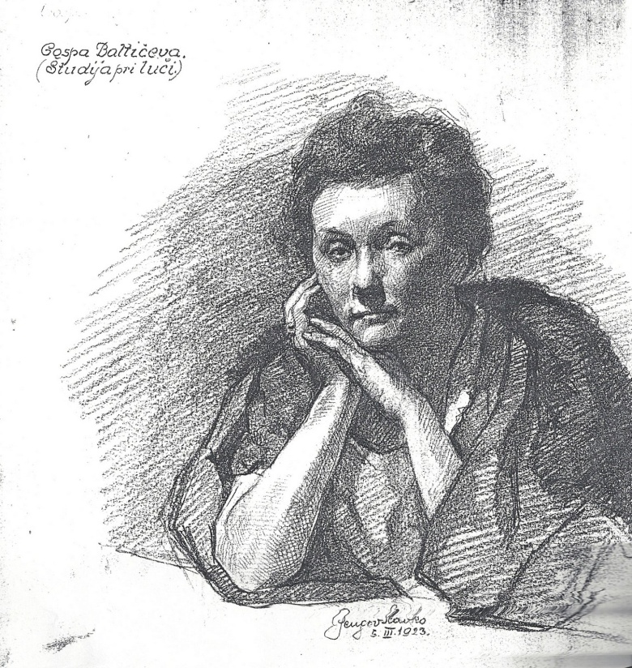

**Vida Baltič** (risba, Slavko Pengov, 1923)

(Vir: mestni muzej Veles, zapuščina Vide Baltič)

Vida je med 1. svetovno vojno živela z možem v Ljubljani. Takoj po koncu vojne je Vida bila predsednica Kluba Primork, ki je bil ustanovljen 1920 v podporo mladim Primorkam, ki so prišle na študij v Jugoslavijo. Med članicama so bile: Maša Grom, Olga Puc, Olga Zajec, Ema Dorčič, Milka Guštin, Lojzka Lisec, Aida Lebar, Angela Štrekelj, Marjeta Gostiša, Mara Fakin, Ruža Šantel, Zofka Stergar, Ida Mašera, Karla Poženel in Marta Verčon. Mnoge od njih so postale Vidine prijateljice, kar dokazujejo ohranjena pisma.

Kasneje je nekaj časa z možem živela v Beogradu.

Ko je leta 1933 mož kupil posestvo in hišo v Bistrenici v Makedoniji, se je iz Beograda preselila v to vas in po ločitvi z možem leta 1937 ostala v Makedoniji med okupacijo in vse do svoje smrti 1959. Starejši prebivalci Bistrenice in bližnjega Negotina se je spominjajo kot »gospodje Baltičke«. Med vojno je živela skromno, vendar je redila tri prašiče in 40 kokoši. Namreč, posestvo je upravljala, za fizična dela je najemala delavce, za gospodinjska pa ženske. Imela je vinograd, gojila tobak in celo bombaž.

V Ljubljani je imela stanovanje, pri Dergančevih pa je shranila precej dragocenosti, ki jih je Heda potem prodajala Narodnemu muzeju. Čeprav je vedela, da se sin Franjo ne bo vrnil iz Argentine, je posestvo v Bistrenici v oporoki prepisala na njega. Bila je naročena na Slovenskega poročevalca in razne ugankarske časopise (sestavljala je uganke). Bila je naročena tudi na Mohorjeve knjige in priročnike Kaj znaš.

Z možem in sinom in prijateljicami (Fani, Maša, Elizabeta, Marija in druge), predvsem z Hedo Derganc, je vseskozi vzdrževala pisne stike.

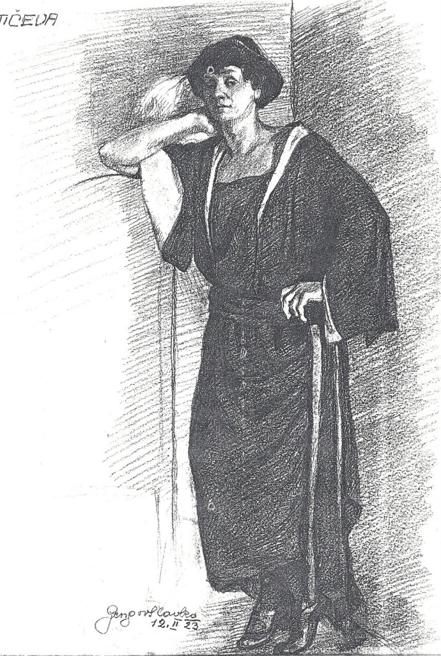

**Vida Baltič** (risba, Slavko Pengov, 1923)

(Vir: mestni muzej Veles, zapuščina Vide Baltič)

Heda Derganc (1889–1974) je bila Vidina prijateljica. Po moževi smrti je vodila sanatorij »Emona« (dr. France Derganc, internist in porodničar, ustanovitelj sanatorija »Emona«).

V tem sanitoriju so se zdravili tudi partizani in ilegalci. Leta 1941 je bil na zdravljenju Ferdinand Kravanja – tigrovec, ki je potem zbežal v partizane. O svojih otrocih je Vidi poročala takole:

- Franc je bil obsojen na 4 leta zapora (presedel 18 mesecev), potem je odšel v partizane, delal v »Franji«, ortoped v Valtoltri in Šempetru, tudi pisatelj;

- Hedica, profesorica slovenščine, poročena Tomaževič, imela dva sinova, Blaža in Tomaža ter hčerko Polonco (prijateljica Alberta Rejca in Danila Zelena – vodilna tigrovca, moja opomba);

* Zofka, farmacevtka, poročena, imela Martina in Snežno;
* Mirko je bil tudi zaprt, plastični kirurg, poročen, imel sina Marka, bil tudi Titov osebni zdravnik;
* Kristijan, bil osem mesecev interniran v Padovi, poročen, vojaški zdravnik;
* Viktor, zdravnik – rentgenolog, bil je v DB, da bi tako obdržali sanatorij.

Okrog leta 1949 je Vida razmišljala o vrnitvi v Slovenjo, pa je prijateljice prosila za informacije in pomoč. Po mami je podedovala nekaj zemlje v Sežani, katero je oddajala po letu 1945. Vseeno je ostala v Bistrenici vse do svoje smrti 1959. Gotovo je vzljubila svojo zemljo, svoje delo in nove prijatelje. Menda je umrla v slabem duševnem stanju. Na koncu je tudi obubožala, pa je bila pokopana v rjuhi na opuščenem pokopališču nad Bistrenico, kar pomeni, da nima niti groba. Pokopal jo je oče prijateljice Milice Teohareve iz Negotina[5]. Njena pisma in knjige so makedonski prijatelji ohranili. Knjige so predali knjižnici v (Titovem) Velesu, pisma pa v mestni arhiv.

**Franjo Baltič - »Bubo«**

Franjo je bil rojen 1905 v Pazinu, umrl pa je v Argentini (datum ni znan). Ker je bil rojen v Istri, ki je večkrat zamenjala gospodarja, je bil u uradnih dokumentov najprej Slovenec, potem Italijan ali Jugoslovan, nazadnje pa je umrl brez državljanstva. Bil je ing. kemije.

Leta 1922 je bil med ustanovitelji skavtske organizacije v Sloveniji[6].

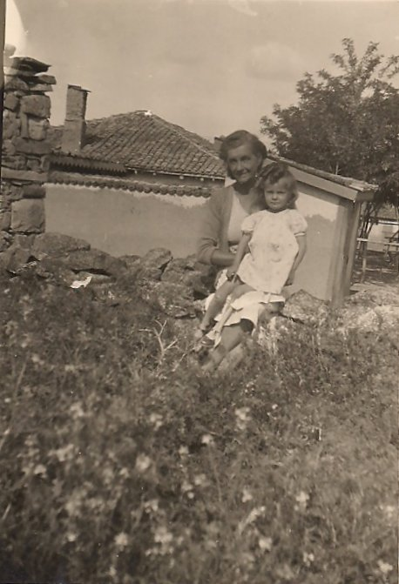

**Vida in »Barby«, Bistrenica, 1940**

(Vir: mestni muzej Veles, zapuščina Vide Baltič)

Njegova hčerka Barbara - »Barby«, rojena 1935 v Ljubljani, poročena Rastalsky, upokojena zobozdravnica, je živela v Buenos Airesu, je leta 1940 obiskala babico Vido v Bistrenici in dejala, da je oče »vedno imel denar, univerzitetno diplomo, dobro službo, pa še simpatičen je bil in velik osvajalec ženskih src«. Tako je osvojil tudi Mary Rozmanovo (1920) iz Ljubljane, modistko in lepotico. Ko kasneje ni več mogel zadovoljevati njenih zahtev po udobnem življenju, sta se ločila (podobno kot oče in mati).

Franjo se je najprej zaposlil na Jesenicah, kjer je bil pred aprilom 1941 tudi mobiliziran v vojsko Kraljevine Jugoslavije. Bil je zajet v Sarajevu in odveden v ujetniško taborišče Fuerstenberg, potem pa v Hochenfelds na Bavarskem.

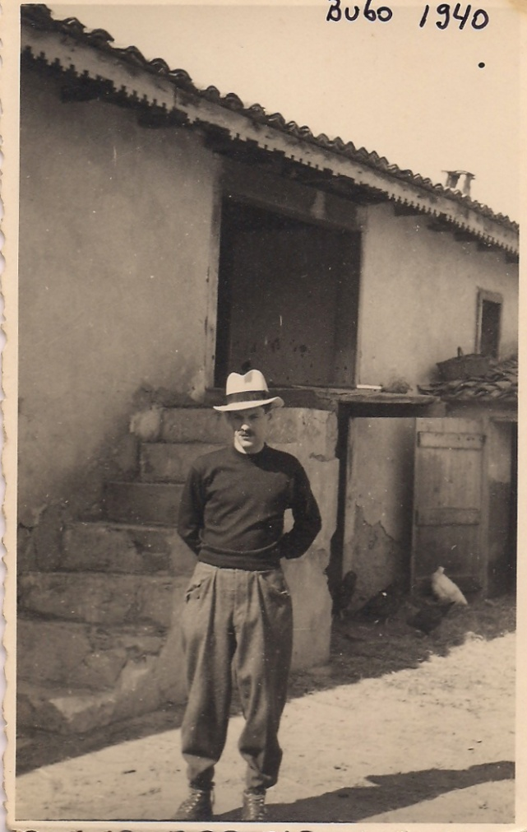

**Franjo Baltič - »Bubo«, Bistrenica, 1940**

(Vir: mestni muzej Veles, zapuščina Vide Baltič)

Soproga je prek svojih zvez dosegla, da je bil po treh mescih izpuščen. Soproga je bila nekaj časa zaprta in nato izgnana v Benetke. Zaradi tega, pa tudi, ker v Ljubljani ni našel primerne službe, se je odpravil v Italijo. Dne 1. 11. 1941 je dobil službo v Montecatini, pri enem od večjih evropskih kemičnih podjetij kot predstavnik te firme za ljubljansko provinco in Dalmacijo z mesečno plačo 2.500 lir. To službo mu je priporočal g. A. Westen. Leta 1943 je postal tehnični direktor pri sestrinskem podjetju Fiata, v Sirmi v Porto Marghera pri Benetkah. Z družino so stanovali v Benetkah.

»Bubo« je mamo Vido redno obveščal o razmerah v Ljubljani, tudi o očetu, ki je bil pretežno pri sestrični Hedi Derganc, da je postajal »malo otročji«, saj je celo redil kunce. Menil je tudi, da je bil brez morale, egoist in strahopetec. Dopisovala sta se v italijanščini in nemščini, Vidi pa sta pisali tudi Mary in Barbara. Sumi, da je bil pod kontrolo nemške policije (pisma cenzurirana). Italijani so oba za nekaj časa zaprli[7]. »Bubo« je menda omenjen tudi v domobranskih Črnih bukvah (vendar ga nisem našel).

Po koncu vojne je »Bubo« sprejel poluradno funkcijo pri repatriaciji jugoslovanskih državljanov iz Italije in se nameraval vrniti v Ljubljano. Vendar pa je 1948 odšel v Argentino, v mesto Olivos pri Buenos Airesu. Soproga in hčerka sta prišli za njim konec naslednjega leta.

Kmalu sta se ločila in Mary se je poročila z drugim. »Bubo« je stanoval pri neki družini, kjer je bil tudi na hrani. Bil je tehnični direktor v podjetju Teffolttija v kraju Sierra Bayas, 300 km južno od Buenos Airesa. Postavil je tudi t. i. Sinterjevo peč, ki je uspešno obratovala.

»Bubo« je umrl v Argentini, letnica ni znana.

Nekoč ugledna Baltičeva družina, družina velikega župana Ljubljanske, Beograjske in drugih upravnih oblasti po Jugoslaviji, je končala tragično svojo pot v treh državah in v treh krajih: v Ljubljani, Bistrenici in Buenos Airesu.

1. Wikipedija: **Bistrenci, tudi Bistrenica** ( [makedonski](https://sv.wikipedia.org/wiki/Makedonska) : **Бистренци**), vasica v občini Negotino, Makedonija. Nahaja se v osrednjem delu države, blizu mesta Kavadarci. Leži na nadmorski višini 114 metrov. V Bistrenici živi okrog 360 vaščanov (večina Makedonci, nekaj Turkov in Slovencev). V okolici je nizki subtropski gozd. Julij je najtoplejši mesec (25 stopinj C), december pa najhladnejši (0 stopinj C). Letno pade povprečno 995 mm padavin.
2. Zato se ena od ulic v Sežani imenuje Levstikova ulica,
3. Baltičevi so kupili 44 ha zemlje. Primorski Slovenci so seveda ustanovili zadrugo, dr. Baltič pa je v začetku vodil tudi knjigovodstvo. Problem so bili veliki dolgovi, pa tudi težave pri prodaji kmetijskih pridelkov Vida je vendarle vztrajala do svoje smrti 1960. Vir: Albert Rejec, Boj primorskih kmetov za zemljo – Težko razočaranje nad Bistrenico, ***Domovina, kje si***?, Zbornik ob stoletnici rojstva Alberta Rejca, GMD, Gorica, 1998.
4. Jože Rebec je za Primorski dnevnik 1. 8. 2014 povedal, da se je njegov oče leta 1933 po prihodu v Bistrenico, ki so jo že takrat poimenovali »Slovenska vas«, zaradi obilice marelic ukvarjal tudi z žganjekuho, gojil pa je tudi mak za pridelavo opija.
5. Dne 7. 6. 2017 sem pisal Milici Teoharevi in matičnemu uradu občine Negotino in prosil za točne podatke o Vidini smrti.
6. Enciklopedija Slovenije št. 11, str. 101, Skavti.
7. Damjan Guštin, Reševanje zapornikov, [*www.sistory.si/raw2xml.php?ID=1559*](http://www.sistory.si/raw2xml.php?ID=1559): Visoke vsote odkupnin naj bi za intervencije različnih vrst, ne le za zapornike, zbirala tudi skupina okoli majorja protiobveščevalne službe Onnisa (ing. Baltič, dr. Savič in Jože Medved). Ob aretaciji naj bi pri Baltičevi ženi dobili 27.000 lir. Inženir Baltič je vzdrževal zvezo tudi s tajnikom pri visokem komisarju Grazioliju.